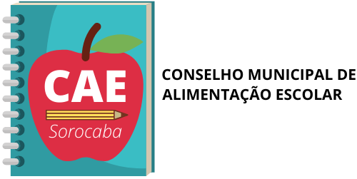
Conselho de Alimentação Escolar (CAE)

Sorocaba, 03 de março de 2021.

Aos três dias do mês de março de dois mil e vinte e um, realizou-se uma reunião na sede da secretaria de educação (SEDU), localizada rua: Artur Caldini, n° 211, Jardim Saira, com a presença dos seguintes conselheiros: Abigail, Adriana, Bruna, Cristina, Eduardo, e Viviane, junto com a presença da Sra. Joceli, representante da secretaria da fazenda e da Sra. Adriana . Foram discutidos os seguintes assuntos: a) prestação de contas do PNAE 2019; b) data de entrega dos kits hortifrutis. Sem mais a ser relatado encerro essa ATA, que será assinada por mim e pelos demais conselheiros.

Abigail Valdineia Coronetti Camargo
Presidente do Conselho de
Alimentação Escolar (CAE)

